Міністерство освіти і науки України

Національний університет «Львівська політехніка»

Кафедра систем штучного інтелекту

**Звіт**

**Звіт**

**ДО РОЗРАХУНКОВОЇ РОБОТИ №1**

**З КУРСУ ОСНОВИ ПРОГРАМУВАННЯ.**

**Виконав:**

Студент групи ШІ-13

Мурашко Владислав Сергійович

Львів 2024

**Мета роботи:**

Одержати практичні навички в розробці і дослідженні алгоритмів розв’язання задач.

**Теоретичні відомості:**

1. **Теми, необхідні для виконання роботи:**

* Всі теми, пройдені під час семестру.

1. **Джерела використані для ознайомлення з вищезазначеними темами:**

* Ознайомився під час навчання.

**Виконання роботи:**

*Опрацювання завдання та вимог до програми та середовища*

**Завдання №1 – VNS Practice Work Task 1 variant 10**

**Задача:**

*Розробити лінійний алгоритм для розв’язання задачі.*

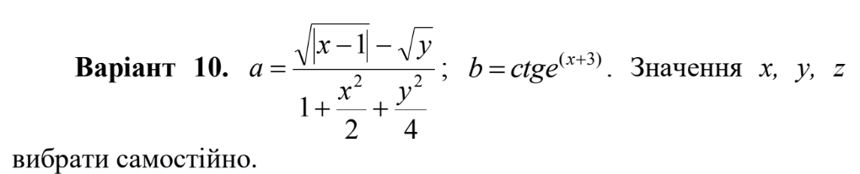

**Завдання №2 – VNS Practice Work Task 2 variant 21**

**Задача:** 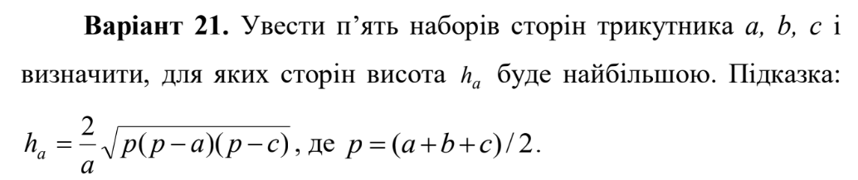

**Завдання №3 – VNS Practice Work Task 2 variant 5**

**Задача:**

Обчислення вартості покупки складається з декількох зошитів і такої ж кількості обкладинок до них. Нижче приведений вид екрану під час виконання програми, що рекомендується (дані, які вводяться користувачем, виділені напівжирним шрифтом).

Обчислення вартості покупки.

Введіть початкові дані:

Ціна зошита (грн.) > **2.75**

Ціна обкладинок (грн.) > **0.5**

Кількість комплектів (грн.) > **7**

Вартість покупки: 15.45 грн.

Обчислення об'єму і площі поверхні кулі, радіусом r, за

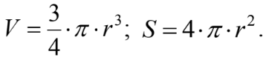формулами

**Завдання №4 – VNS Practice Work Task 2 variant 16**

**Задача:**

Скласти програму, яка генерує послідовності з 10 випадкових чисел в діапазоні від 1 до 10, виводить ці числа на екран і обчислює їх середнє арифметичне.

**Завдання №5 – VNS Lab 8 variant 10**

**Задача:**

*Сформувати двійковий файл із елементів, заданої у варіанті структури,*

*роздрукувати його вмістиме, виконати знищення й додавання елементів у*

*відповідності зі своїм варіантом, використовуючи для пошуку елементів що*

*знищуються чи додаються, функцію. Формування, друк, додавання й знищення*

*елементів оформити у вигляді функцій. Передбачити повідомлення про*

*помилки при відкритті файлу й виконанні операцій вводу/виводу.*

*Структура "Інформація":*

*- носій;*

*- об’єм;*

*- назва;*

*- автор.*

*Знищити перший елемент із заданим об’ємом інформації, додати елемент перед елементом із зазначеним номером.*

**Завдання №6 – Algotester Lab 1 варіант 3**

**Задача:**

Персонажу по одному дають сторони 5 кубів a1..5, з яких він будує піраміду.

Коли він отримує куб з ребром ai - він його ставить на існуючий, перший ставить на підлогу (вона безмежна).

Якщо в якийсь момент об’єм куба у руці (який будуть ставити) буде більший ніж у куба на вершині піраміди - персонаж програє і гра закінчується. Розмір усіх наступних кубів після програшу **не враховується**.

Тобто якщо ai−1<ai - це програш.

Ваше завдання - сказати як закінчиться гра.

**Завдання №7 – Algotester Lab 2 варіант 3**

**Задача:**

Вам дано масив цілих чисел розміром N, на першій та останній клітинці розміщено по дрону. Вони одночасно взлітають.

На початку кожного ходу швидкість дрону стає рівною значенню клітинки, у якій він знаходиться.

Тобто лівий дрон у першу секунду з клітинки з індексом 1 перелетить у клітинку з індексом a1, тобто його наступна позиція рахується як поточна позиція + число у поточній позиції (перегляньте пояснення для візуалізації) Правий робить аналогічно в протилежну сторону.

Вони це роблять до моменту, коли трапиться одна з зазначених подій:

Якшо 2 дрони опиняються в одній клітинці - ви виводите **Collision**.

Якщо лівий дрон опиниться справа від правого - це **Miss**

У випадку якщо вони зупиняться один навпроти одного, тобто у клітинках ai та ai+1 - виведіть **Stopped**

Врахуйте, що перевіряти треба також до взльоту.

**Завдання №8 – Algotester Lab 5 варіант 3**

**Задача:**

У вас є карта гори розміром N×M.

Також ви знаєте координати {x,y} , у яких знаходиться вершина гори.

Ваше завдання - розмалювати карту таким чином, щоб найнижча точка мала число 0, а пік гори мав найбільше число.

Клітинкі які мають суміжну сторону з вершиною мають висоту на один меншу, суміжні з ними і не розфарбовані мають ще на 1 меншу висоту і так далі.

*Дизайн та планована оцінка часу виконання завдань*

**Завдання №1 - VNS Practice Work Task 1 variant 10**

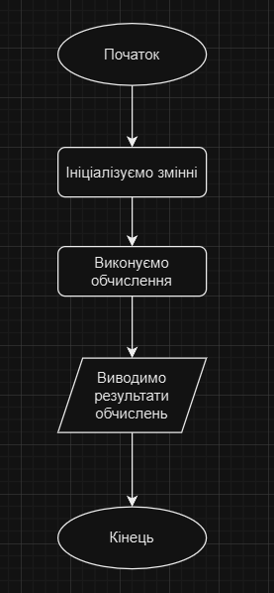

Попередньо розраховував, що це завдання займе 15 хвилин

**Завдання №2 - VNS Practice Work Task 2 variant 21**

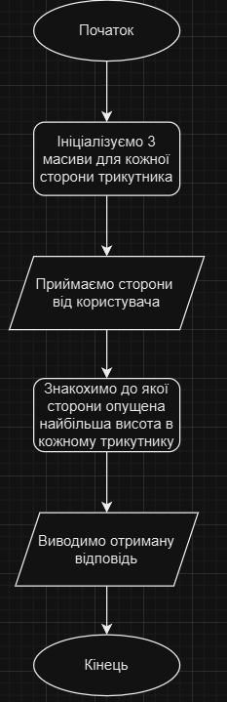

Попередньо розраховував, що це завдання займе 15 хвилин

**Завдання №3 - VNS Practice Work Task 3 variant 5**

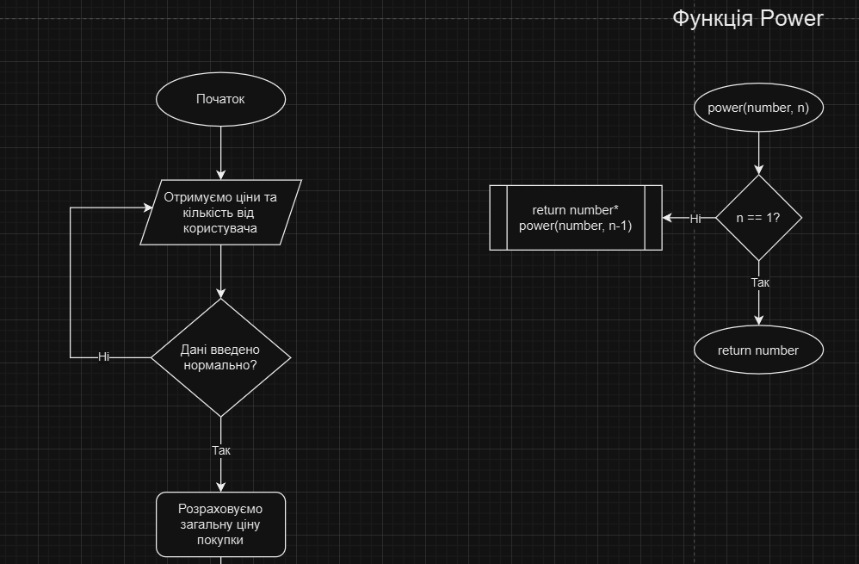 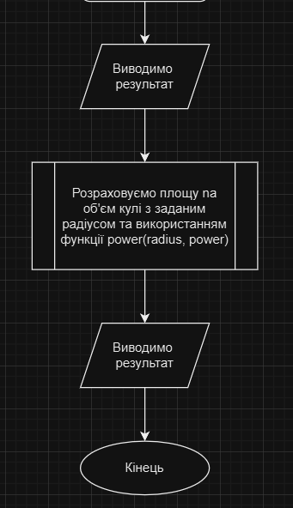

Попередньо розраховував, що це завдання займе 15 хвилин

**Завдання №4 - VNS Practice Work Task 4 variant 16**

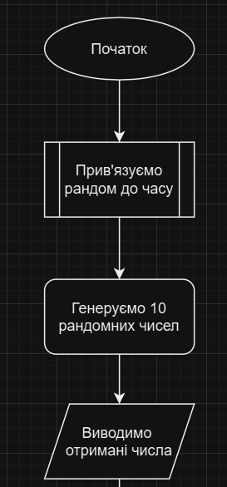 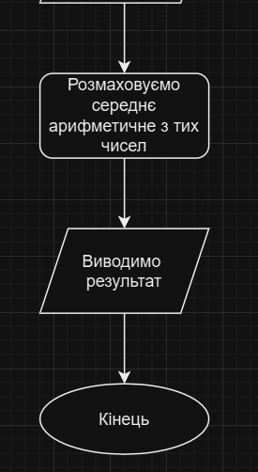

Попередньо розраховував, що це завдання займе 15 хвилин

**Завдання №5 – VNS Lab 8 variant 10**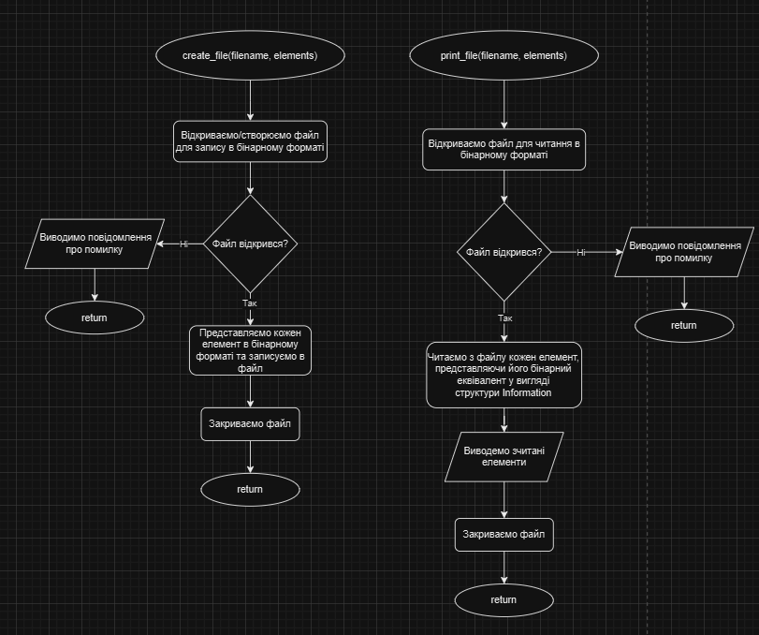

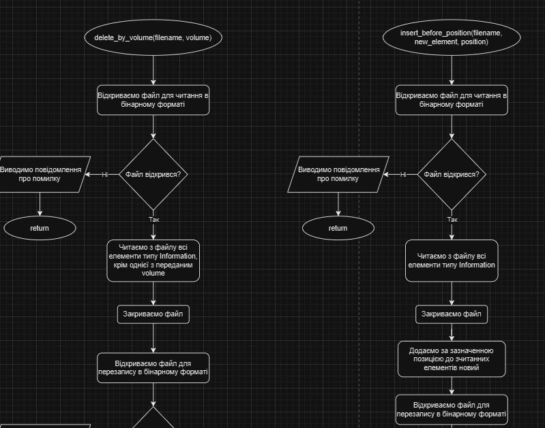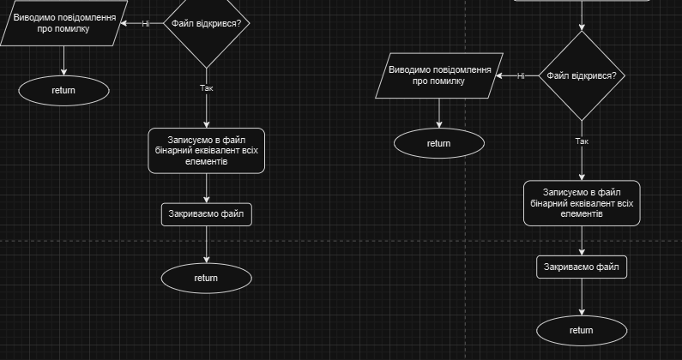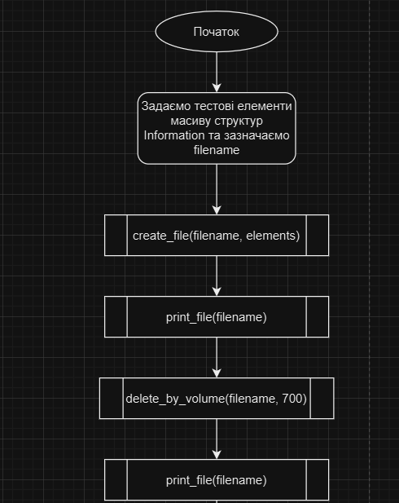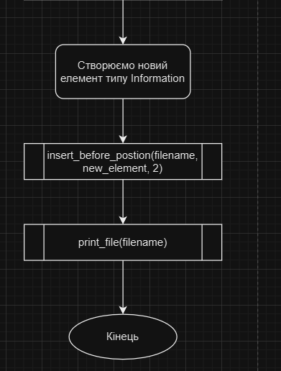

Попередньо розраховував, що це завдання займе годину

**Завдання №6 – Algotester Lab 1 variant 3**

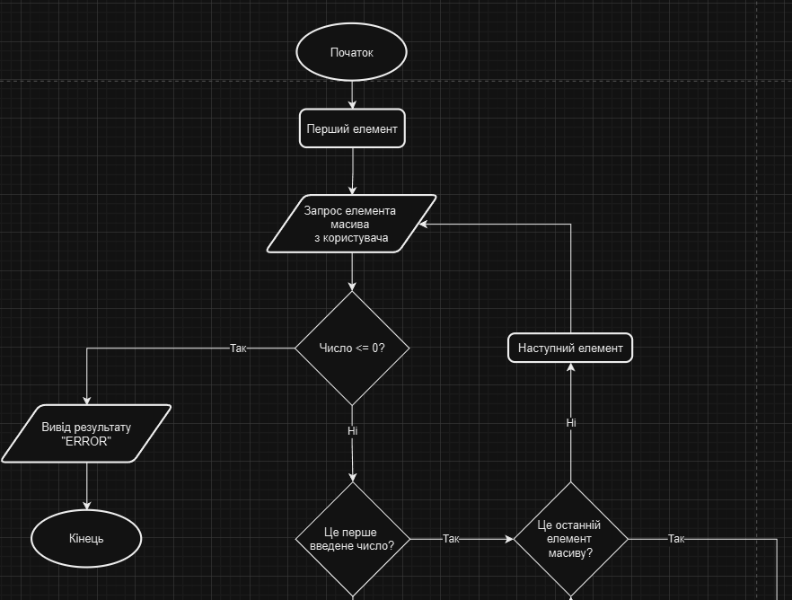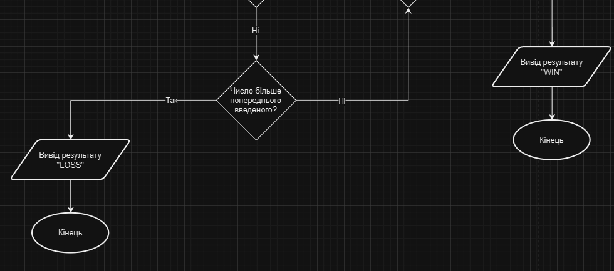

Попередньо розраховував, що це завдання займе годину

**Завдання №7 – Algotester Lab 2 variant 3**

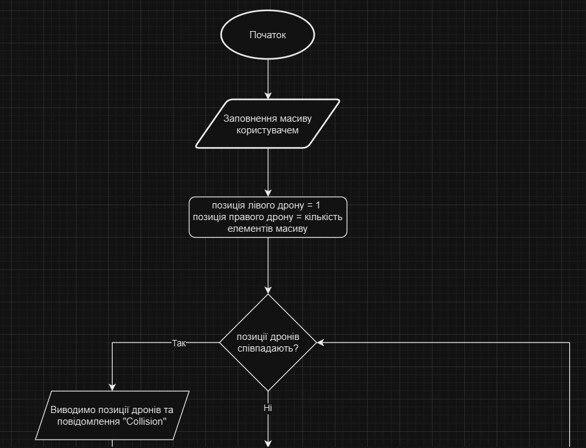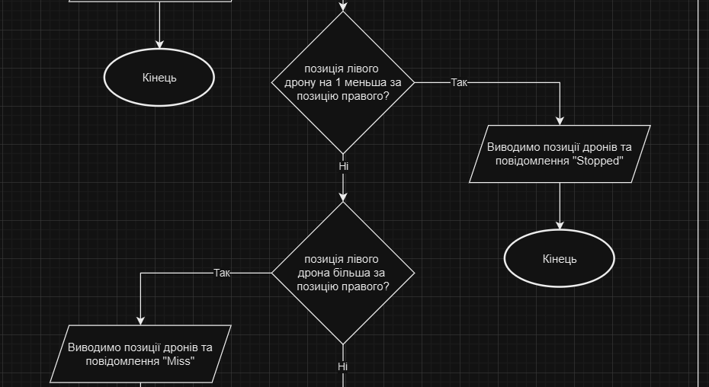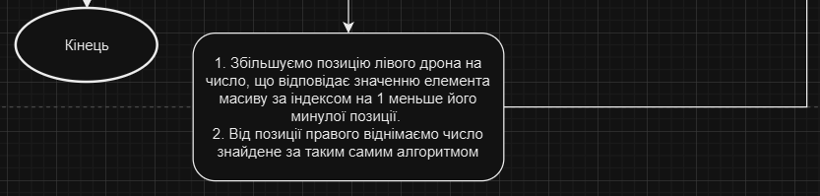Попередньо розраховував, що це завдання займе годину

**Завдання №8 – Algotester Lab 5 variant 3**

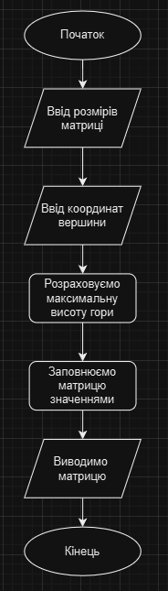

Попередньо розраховував, що це завдання займе годину

*Результати виконаних завдань, тестування та фактично затрачений час*

**Завдання №1 - VNS Practice Work Task 1 variant 10**



Зайняло часу – 15 хвилин

**Завдання №2 - VNS Practice Work Task 1 variant 21**

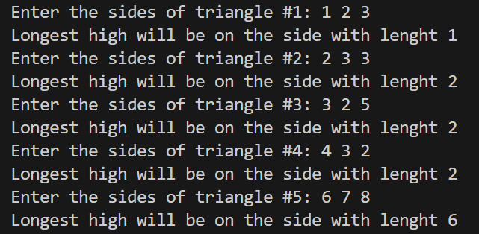

Зайняло часу – 15 хвилин

**Завдання №3 - VNS Practice Work Task 1 variant 5**

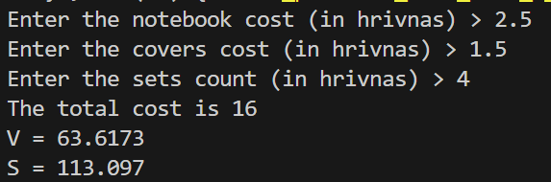

Зайняло часу – 15 хвилин

**Завдання №4 - VNS Practice Work Task 1 variant 16**

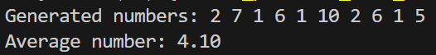

Зайняло часу – 15 хвилин

**Завдання №5 – Algotester Lab 1 variant 3**

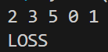 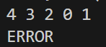 

Зайняло часу – 1 годину

**Завдання №6 – Algotester Lab 2 variant 3**

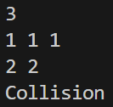 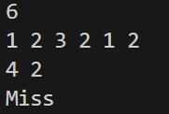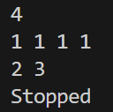

Зайняло часу – 1 годину

**Завдання №7 – Algotester Lab 8 variant 3**

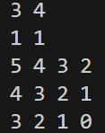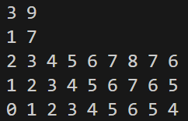

Зайняло часу – 1 годину

**Завдання №8 – VNS Lab 8 variant 10**

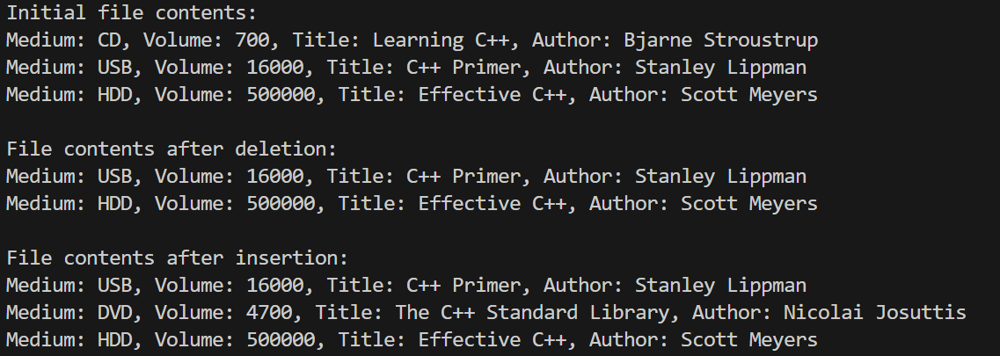

Зайняло часу – 1 годину

**Висновок:** Я закріпив практичні навички в розробці і дослідженні алгоритмів розв’язання задач.